**Lý 9 – HK1_2021 - 2022**

**Tuần 3:**

**Bài 5: Bài tập vận dụng định luật Ôm** ( 2 TIẾT )

**Mục tiêu:**

* Mối liên hệ giữa cường độ dòng điện và hiệu điện thế ở hai đầu dây dẫn.
* Điện trở của dây dẫn. Định luật Ohm
* Đoạn mạch nối tiếp. Đoạn mạch song song.

**NỘI DUNG GHI CHÉP:**

1**. Vận dụng định luật Ôm cho đoạn mạch mắc nối tiếp**

    Đối với đoạn mạch có n điện trở mắc nối tiếp:

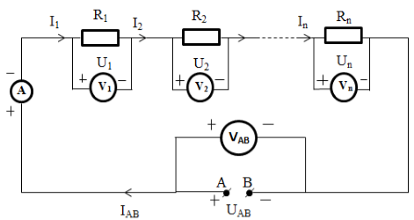

- Cường độ dòng điện: IAB = I1 = I2 = ... = In

- Hiệu điện thế giữa hai đầu đoạn mạch: UAB = U1 + U2 + ... + Un

- Điện trở tương đương: RAB = R1 + R2 + ... + Rn

**2. Vận dụng định luật Ôm cho đoạn mạch mắc song song**

    Đối với đoạn mạch có n điện trở mắc song song:

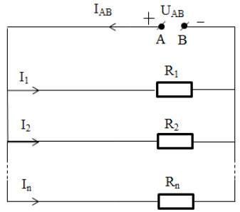

- Cường độ dòng điện: IAB = I1 + I2 + ... + In

- Hiệu điện thế giữa hai đầu đoạn mạch: UAB = U1 + U2 + ... + Un

- Điện trở tương đương: